Национальный исследовательский университет «МИЭТ»

Архитектура вычислительных систем

Лабораторная работа №4
Использование ассемблерных вставок в программах на С++

Выполнили команда №7:
Лаптев Константин ПИН-34
Мясников Максим ПИН-34

г. Москва, 2020
Задание 1
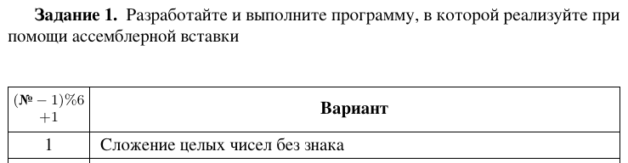
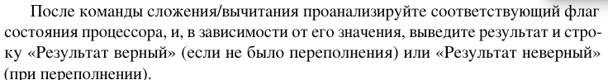
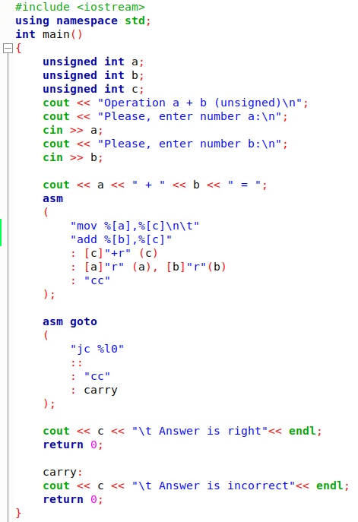
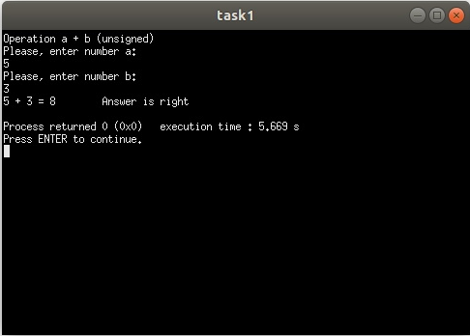
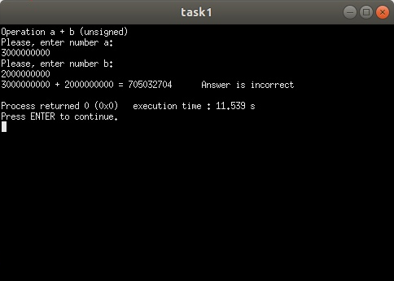

Задание 2,3
